附件2

“重大项目储备”操作指引
（项目单位）

一、账号注册登录
相关部门、企业用户作为项目单位通过互联网登录，互联网登录地址：http://kpp.ndrc.gov.cn，项目单位自行注册单位账号，填报项目。
（一）更改注册时的主管部门或邮箱。登录系统后，单击页面右上角个人设置，可以修改邮箱及密码等信息。
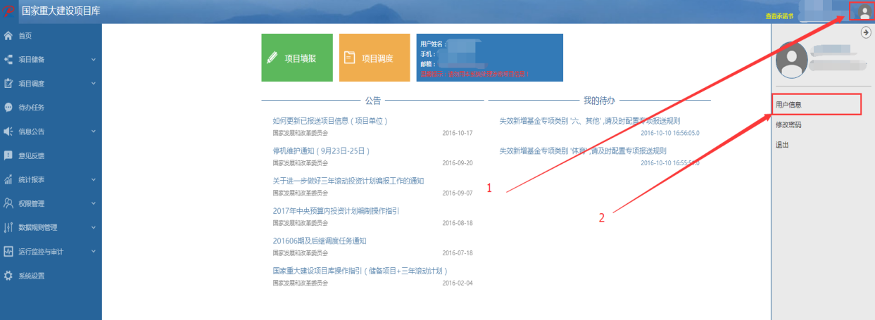
（二）账号激活。未激活账户不影响填写项目信息，只有账户被激活后才有上报功能。如收不到激活邮件，请先查看邮箱当中的垃圾箱，激活邮件可能被邮箱判定为垃圾邮件；或者到个人信息当中查看注册时填写的邮箱是否有出现错误；如果收到激活邮件点击激活地址后提示激活失败，请通过网站首页技术客服或重大库讨论QQ群联系技术支持人员。
（三）账号及密码找回。请点击登录页面【忘记密码】功能找回密码，系统提供两类型方式找回密码。请使用这个功能进行找回账号或者密码。
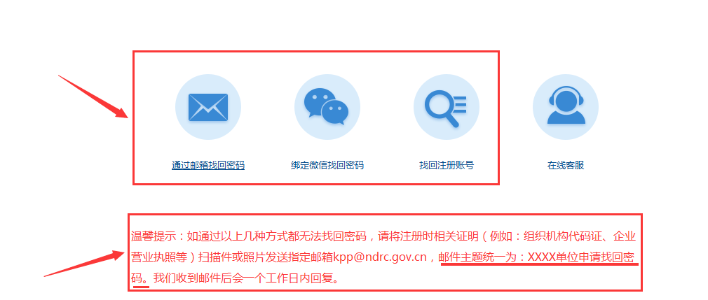
推荐项目单位关注“国家重大建设项目库”微信公众号，并绑定重大库账号密码，可自助在微信中重置密码。
（四）系统登录
通过互联网访问系统，访问地址：kpp.ndrc.gov.cn。
二、项目填报
在“项目管理->填报区”新增或更新已有项目信息。项目“基本信息”和“投资情况”必须填写，前期、其他、实施等情况根据实际情况填写。基本信息填写完整后，才可以填写投资情况、前期工作、其他信息；*表示必须填写；▲表示重要指标项，非必填。
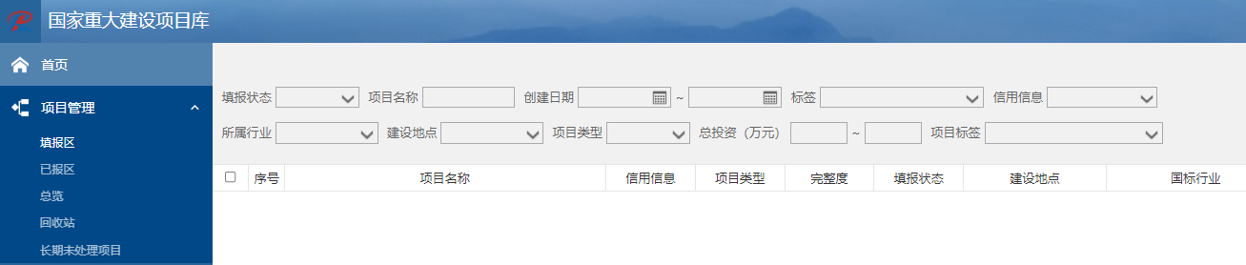
（一）基本信息填写
1.项目入库条件及所属行业分类等问题，请咨询当地归口发改部门。
2.基本信息tab页中“是否申请重大项目”选择“是”，并填写“重大项目”业务相关指标。
3.国标行业或者所属行业下拉没有选项，可能是浏览器存在兼容性问题，推荐使用谷歌浏览器或者火狐浏览器进行操作。
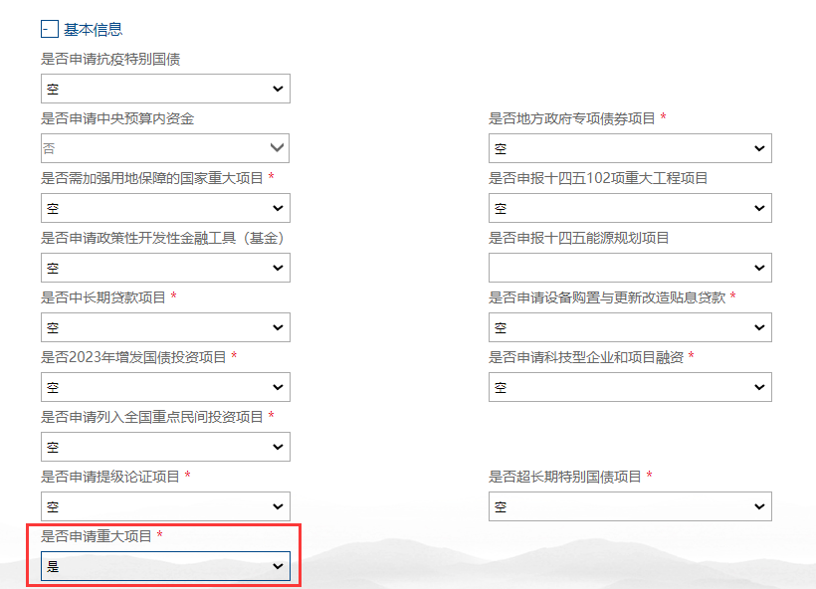
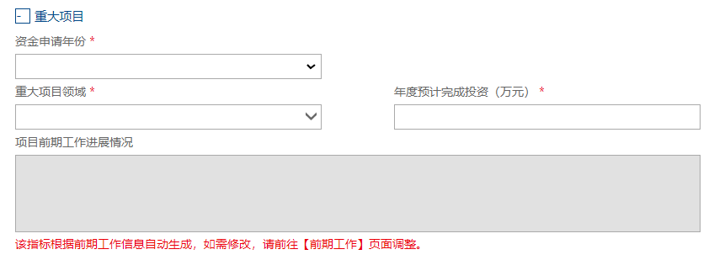
（二）投资情况填写
tab页中填写各类资金渠道的总投资和资金需求。
1.投资资金金额不能填写小数和0。只能在白色框内填写资金。
2.如果申请专项建设资金的项目，请在基础信息页中勾选“是否申请专项建设资金”，并补充完善其他信息后填写投资需求金额情况。
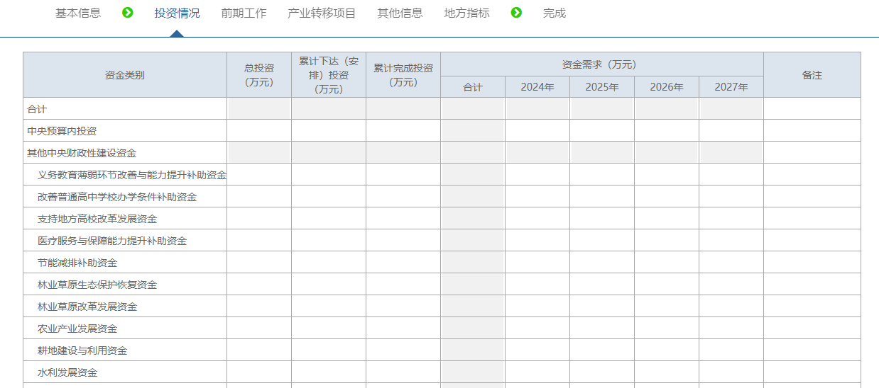
（三）前期工作填写
请在前期工作tab页中填写各审批事项的批复信息，务必按照实际情况进行填写，前期工作情况将是我们调度项目前期工作推进情况的重要依据。“初步设计及概算批复”、“项目核准”、“项目备案”、“可行性研究报告批复”至少有一项批复状态为“已办结”或“可行性研究报告批复”批复状态为“办理中”，并填写预计办结时间。
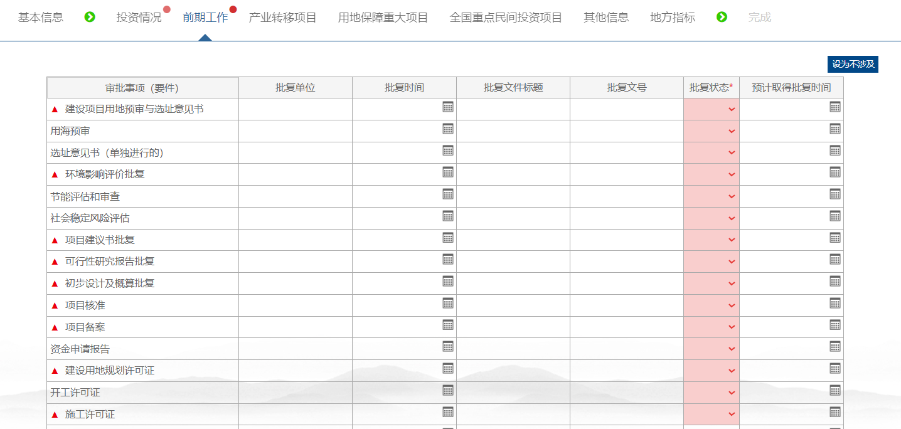
（四）其他信息填写问题
是否申请资金、是否为PPP项目请按照项目实际情况来选择。如项目是申请地方政府专项债券资金的项目，基本信息页面会出现专项债券信息相关信息需要填写。
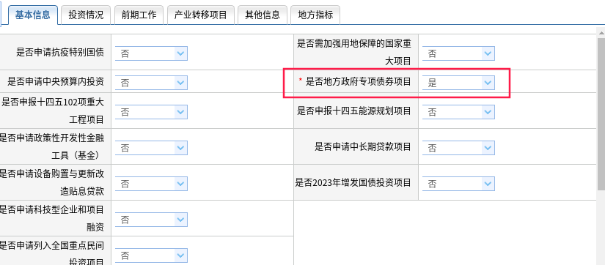
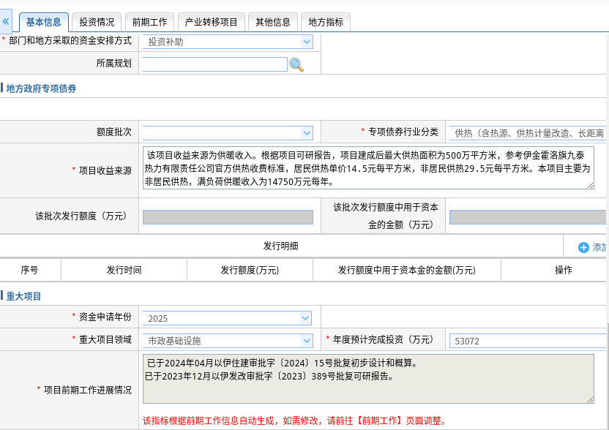
三、项目报送
请核实项目各信息，确认项目无误后，点击“报送”按钮，将项目报送给发改审核部门。项目所属为旗区的，推送至旗区发改委账号，市本级项目按照行业领域推送至市发改委相应科室账号，并主动联系发改部门进行审核入库。
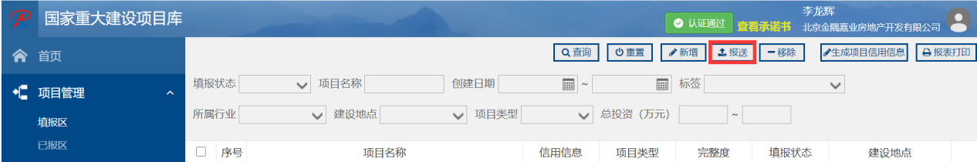
在“项目管理->已报区”查看已报送项目，如需修改完善的项目信息，可在审核部门未审核前撤回；也可在审核部门对项目解锁后进行修改，解锁后锁定级别会显示为。
